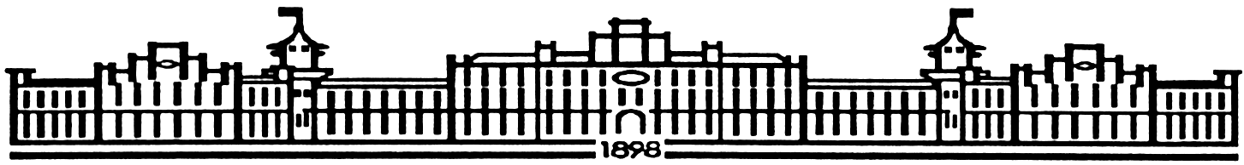

МІНІСТЕРСТВО ОСВІТИ І НАУКИ УКРАЇНИ

НАЦІОНАЛЬНИЙ ТЕХНІЧНИЙ УНІВЕРСИТЕТ УКРАЇНИ

“КИЇВСЬКИЙ ПОЛІТЕХНІЧНИЙ ІНСТИТУТ

ІМЕНІ ІГОРЯ СІКОРСЬКОГО”

Факультет прикладної математики

Кафедра програмного забезпечення комп’ютерних систем

**Лабораторна робота №**1

з дисципліни “Бази даних”

тема “Проектування бази даних та ознайомлення з базовими операціями СУБД PostgreSQL”

|  |  |  |
| --- | --- | --- |
| Виконав(ла)  студент(ка) I курсу  групи КП-03  Тимощук Роман Олександрович (*прізвище, ім’я, по батькові*) |  | Перевірив  “____” “____________” 20___ р.  викладач  Радченко Констянтин Олександрович  (*прізвище, ім’я, по батькові*) |

Київ 2021

**Мета роботи**

Здобуття вмінь проектування бази даних та практичних навичок створення реляційних баз даних за допомогою PostgreSQL.

**Постановка завдання**

1. Розробити модель «сутність-зв’язок» предметної галузі, обраної

студентом самостійно, відповідно до пункту «Вимоги до ER-моделі».

2. Перетворити розроблену модель у схему бази даних (таблиці)

PostgreSQL.

3. Виконати нормалізацію схеми бази даних до третьої нормальної форми

(3НФ).

4. Ознайомитись із інструментарієм PostgreSQL та pgAdmin 4 та внести

декілька рядків даних у кожну з таблиць засобами pgAdmin 4.

**Хід виконання**

1. Аналіз теоретичної частини, яка стосується створення моделі «сутність-зв’язок» у PostgreSQL.
2. Аналіз постановки завдання та усіх необхідних для забезпечення вимог. Обрання моделі.
3. Завантаження та ознайомлення з PostgreSQL.
4. Створення таблиць сутностей.
5. Створення зв’язків між таблицями сутностей за допомогою SQL.
6. Створення ER-діаграми обраної моделі.

**Структура нормалізованої бази даних**

Модель містить 3 сутності: спортивний зал, відвідувач залу, тренажери. Між відвідувачем і залом зв’язок «багато до багатьох», оскільки один відвідувач може відвідувати кілька спортивних залів, і кожен зал має багато відвідувачів. Для забезпечення зв’язку «багато до багатьох» було створено додаткову таблицю «абонемент», яка містить id відвідувачів та залів. Між сутностями «зал» та «тренажер» зв’язок один до багатьох, бо один зал містить багато тренажерів.

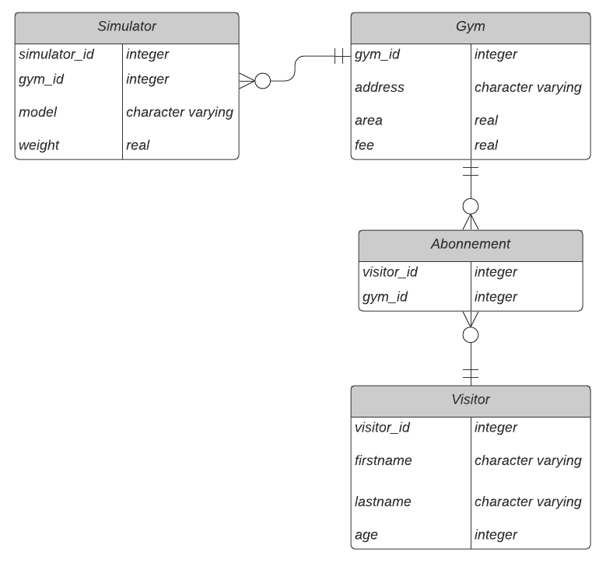

ER-діаграма моделі

**Вміст таблиць**

visitors

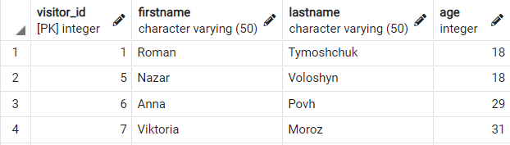

simulators

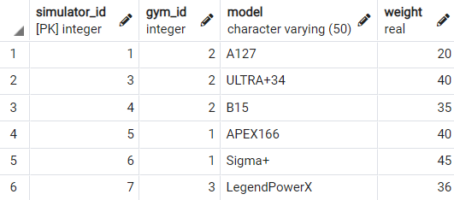

gyms

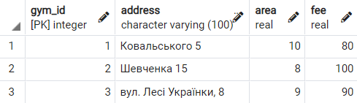

abonnements

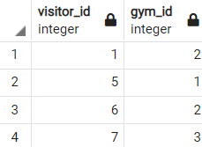

**Висновки**

Виконавши дану лабораторну роботу я **навчився** створювати реляційні бази даних за допомогою PostgreSQL.

В ході роботи **було реалізовано** зв’язки між сутностями: «один до багатьох» та «багато до багатьох». **Було виявлено**, що для створення зв’язку «багато до багатьох», необхідно створити додаткову таблицю, яка містить id сутностей, між якими встановлюється зв’язок.